**XU778** *Scheda creata il 1 settembre 2024*

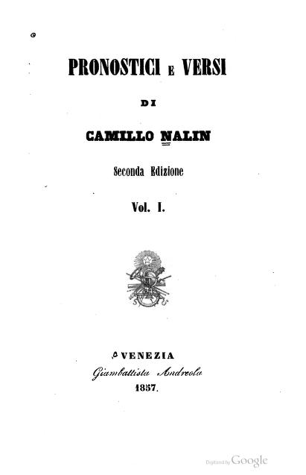

**Descrizione storico-bibliografica**

\***Pronostico de Camilo Nalin per l'ano** .... - 1831-1843. - Venezia : Tipografia Andreola, 1831-1843. – 13 volumi ; 18 cm. ((Annuale. - Il titolo dei n. da 1838 a 1840 è: Pronostico per l'ano. - TO0\0688170

Variante del titolo: *Pronostico per l'ano ...

Autore: Nalin, Camillo

Soggetti: Poesia dialettale veneta – Periodici; Nalin, Camillo – Pronostici - Periodici

**Riferimenti bibliografici**

* Pronostici e versi / del poeta veneziano Camillo Nalin ; [prefazione alla ristampa delle poesie di Camillo Nalin di A.P.]. - Venezia : libreria veneziana scolastica Fuga Giusto, [1831-1838]. - 2 volumi in 1 ; 18 cm.
* [Pronostici e versi di Camillo Nalin. – Ed. 2., vol. 1. - Venezia : Giambattista Andreola, 1857. – 351 p.](https://archive.org/details/PronosticiEVersiDiCamilloNalinVolume1/page/n193/mode/2up)
* Pronostici e versi del poeta veneziano Camillo Nalin, I, Venezia 1877
* Pronostici e versi del poeta veneziano Camillo Nalin / [preceduti da uno studio critico e cenni biografici dell'autore del prof. Antonio Pilot]. - 5. ed. - Venezia : Libreria veneziana scolastica Fuga Giusto, [1909?]. - 2 volumi in 1 (XXI, 275 p. ; 363 p.) ; 17 cm. - Titolo in copertina: Pronostici e versi in dialetto veneziano di Camillo Nalin. - 2 vol. rilegati in 1